

Structures porteuses du Pôle-relais :





www.pole-lagunes.org

Appel à Mobilisation

Journées européennes du patrimoine 2016
En Languedoc-Roussillon Midi-Pyrénées, Provence-Alpes-Côte d’Azur et Corse

Les 17 et 18 septembre 2016

« Patrimoine et citoyenneté »

date limite de réponse : Mardi 31 MAI 2016

Avec le soutien technique ou financier :

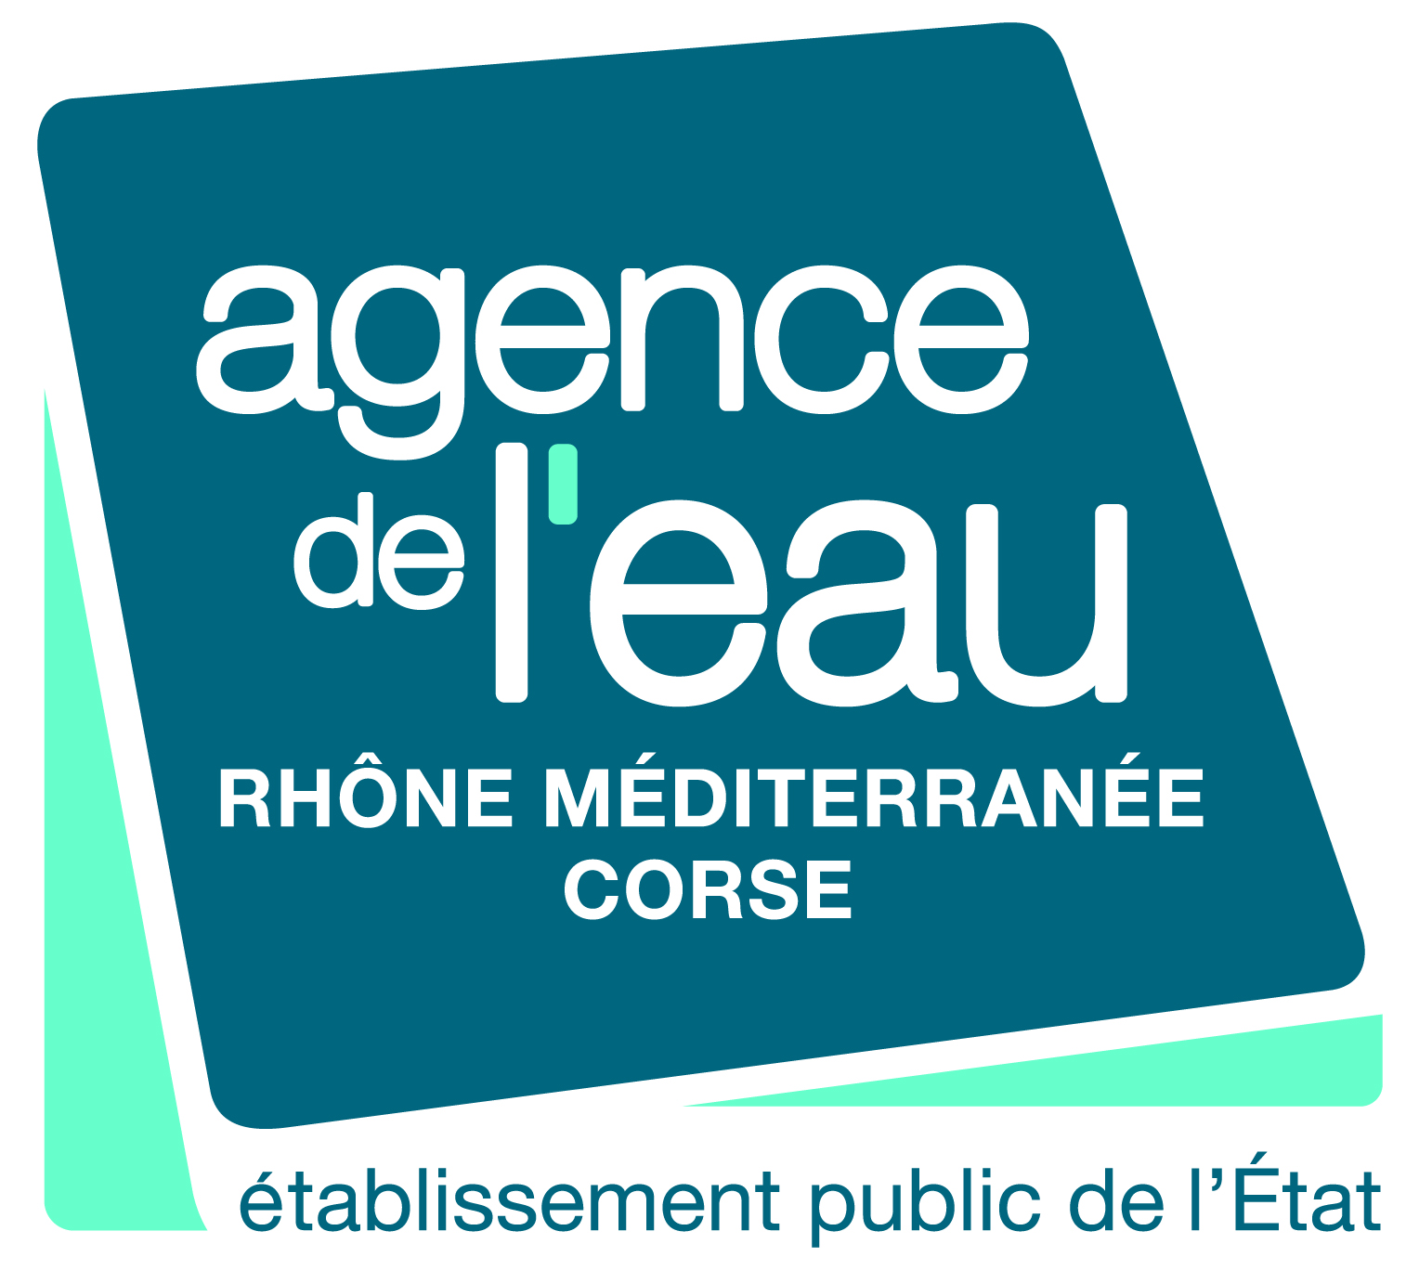
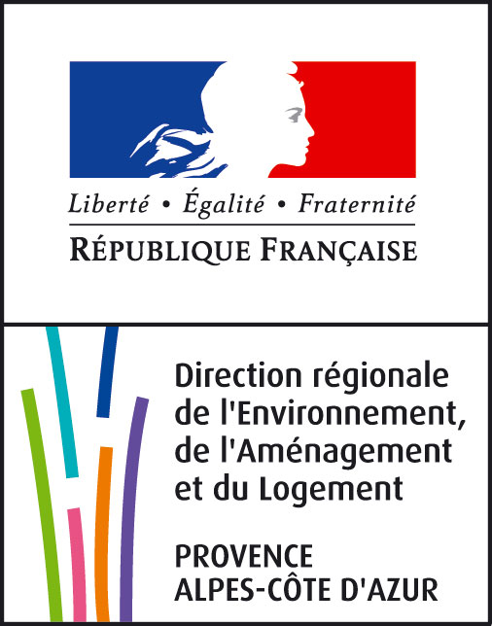



« Patrimoine et citoyenneté »
Le thème de l’édition 2016 des Journées Européennes du Patrimoine

(D’après le communiqué du Ministère de la Culture et de la Communication)
Le patrimoine constitue un repère structurant dans le temps et l’espace. Comprendre et connaître le patrimoine, c’est comprendre et connaître la société dans laquelle nous vivons, appréhender les valeurs sur lesquelles elle se construit. Le patrimoine incarne par essence l’idée de bien commun, il symbolise à ce titre le collectif dans lequel tout citoyen peut se reconnaître, quelles que soient ses origines.
Être citoyen est affaire de conviction et d’engagement dans tous les domaines : éducation, environnement, savoir-vivre, civisme, etc.

Mobilisation à l’échelle interrégionale et adaptée aux sites lagunaires
Pour la 8ème année consécutive, le Pôle-relais lagunes méditerranéennes, porté par la Tour du Valat en collaboration avec le Conservatoire d’espaces naturels du Languedoc-Roussillon (CEN L-R) et l’Office de l’Environnement de la Corse, se mobilise à nouveau pour les Journées européennes du patrimoine.
Le Pôle-relais lagunes méditerranéennes se propose de coordonner et soutenir des manifestations sur la dimension citoyenne de nos sites lagunaires français de Méditerranée.
Le thème 2016 est une opportunité de faire découvrir et mieux comprendre les lagunes et leurs zones humides périphériques, lieux emblématiques où la citoyenneté s’exerce quotidiennement.

Un appel à mobilisation pour les lagunes
Pour valoriser le lien hommes-nature en territoire lagunaire
LRMP-PACA-Corse

L’objectif de cet appel à mobilisation est de valoriser les espaces lagunaires dans les régions Languedoc-Roussillon Midi-Pyrénées, Provence-Alpes-Côte d’Azur et Corse en mettant en lumière les démarches citoyennes qui s’y opèrent quotidiennement.

Il s’agit donc à travers ces journées de valoriser le patrimoine que représentent les lagunes et leurs zones humides périphériques : un patrimoine riche et fragile qui ne peut subsister sans un engagement citoyen fort.

Cette 33e édition pourra ainsi s’articuler autour de quelques thématiques fortes, susceptibles d’embrasser l’ensemble des enjeux du thème 2016 :
• Interactions usagers-nature : notre responsabilité envers l’environnement
• Visages et caractères des lagunes
• Elus, leur implication, leurs questionnements
• Patrimoine commun - patrimoine partagé …

Nous invitons donc en particulier les organismes intervenant dans la gestion des lagunes et zones humides périphériques, sites et musées archéologiques en Méditerranée, scientifiques, structures d'éducation à l'environnement et de sensibilisation à participer à cette manifestation.
Enregistrez votre animation !
Et soyez visibles au niveau national, interrégional et régional

Proposez sur votre territoire des actions thématiques
sur la protection du patrimoine lagunaire :

- des visites de sites ou de chantiers de fouilles archéologiques
- des sorties natures
- des ateliers pédagogiques
- des expositions
- des conférences
- des actions culturelles (contes, théâtre, projections de films,…)
- des dégustations de produits locaux
- innovez !

Vos animations pourront ainsi être intégrées au programme interrégional édité par le Pôle-relais lagunes méditerranéennes, qui sera diffusé sous forme de dépliant (le nombre nécessaire d’exemplaires vous sera envoyé), mais également dans le programme national et dans les programmes régionaux des Journées du Patrimoine diffusés par les DRAC (la Drac LRMP diffusera par exemple le guide régional à la presse écrite et audio-visuelle, aux principaux offices du tourisme et des préfectures de chaque département).

Pour ce faire, une seule marche à suivre
(outil du ministère en ligne) :
avant le 31 mai 2016

Cliquez sur "Ajouter un événement" dans : S'inscrire en LRMP ou S'inscrire en Paca ou S'inscrire en Corse.
Vous serez invité(e) à vous créer un compte personnel au préalable, conservez bien vos identifiant et mot de passe qui vous permettront d'intervenir sur votre fiche à tout moment.
Vous disposerez alors d'un profil de contributeur et vous serez en charge de la saisie du programme dans votre lieu.
Si besoin, un manuel d'aide à la saisie (à télécharger ici) vous permettra de découvrir l'interface Open Agenda (rubrique "Je suis contributeur"). Il indique également les règles de contribution à respecter.

BILAN 2016 :
Pour constituer le bilan interrégional de ces journées à la suite de leur réalisation, nous vous demanderons de nous faire parvenir les éléments suivants sous forme numérique : un descriptif succinct des animations, le nombre de participants, les visuels des outils éventuellement développés, les coupures presse, et des photos exploitables.

Qu’est-ce qu’une photo exploitable ? C’est une photo d'assez bonne qualité, libre de droits, avec la légende indiquant le lieu et le crédit photo. Le visuel représente plutôt des personnes en situation de visite, non reconnaissables : plutôt de dos, de côté ou de loin.
Ces éléments seront attendus avant mi-octobre 2016.

Contact :
Pour tout renseignement complémentaire, vous pouvez contacter :
Magali Boyce – Animatrice du Pôle-relais lagunes méditerranéennes en LR MP
Conservatoire d’espaces naturels du Languedoc-Roussillon
Tél. 04 67 58 43 34 / Courriel. pole.lagunes.lr@cenlr.org

Le programme interrégional des animations en ligne sera actualisé sur :
www.pole-lagunes.org/JEP2016

Si besoin, bénéficiez d’un soutien financier
Afin que le maximum d’initiatives puisse être déployé

Le financement des animations en 2016 est diminué d’environ 50 % par rapport à celui de 2015 en raison des subventions diminuées pour cette action du Pôle-relais lagunes méditerranéennes.

Les critères de sélection sont donc d’autant plus serrés afin de privilégier les projets les plus engagés et les plus en besoin :
- Les animations proposées devront impérativement intégrer la composante milieu naturel et se référer aux lagunes.
- Le projet doit être en adéquation avec le thème et l'esprit des journées européennes du patrimoine 2016 intégré aux lagunes et concourant à valoriser le lien entre patrimoine et citoyenneté des espaces lagunaires : il s’agit de nous concentrer sur les écosystèmes lagunaires, leurs richesses et leur fragilité ainsi que sur les actions humaines qui les ont façonnés et la diversité des citoyens-acteurs d’aujourd’hui.
- L’animation devra faire l’objet d’une communication conséquente avant et après l’événement de la part des organisateurs : nous préciser vos modes de diffusion prévus.
- L’animation doit pouvoir accueillir un nombre de personnes suffisant pour 1) éviter de devoir refuser des demandes de participation 2) avoir pour objectif d’accueillir au moins 15 personnes.
- La priorité sera donnée aux actions réalisées en partenariat (scientifiques, élus, etc.) ou sous couvert des structures de gestion locale. Les rapprochements entre acteurs intervenant dans le domaine du patrimoine culturel et ceux dans le domaine du patrimoine naturel seront également privilégiés.
- Le projet pourrait permettre d'évoquer les zones humides via des disciplines ou entrées originales : cet appel à mobilisation permet de couvrir les disciplines naturalistes, sociales ou encore artistiques et propose une diversité dans le choix des manifestations : conférences, ateliers pédagogiques, contes, peinture, art plastique, cinéma, musique, théâtre, cuisine, etc.

En plus de l’inscription en ligne de votre animation (cf ci-dessus)
votre éventuelle demande de soutien financier
doit être envoyée par courriel
accompagnée du déroulé de la manifestation et du budget détaille à
Magali Boyce / CEN L-R : pole.lagunes.lr@cenlr.org
Avant le 31 mai 2016

Le Pôle-relais lagunes méditerranéennes privilégiera plutôt le soutien financier de structures associatives par rapport aux structures de type collectivité. Selon le volume de propositions, le Pôle-relais lagunes méditerranéennes se réserve le droit de plafonner le financement à une animation par structure et un forfait de 200€ par ½ journée d’animation. Le financement de l’action se fera par le CEN L-R.

Le Pôle-relais lagunes méditerranéennes informera le candidat de la sélection ou non de son projet pour ce soutien financier la semaine du 6 juin 2016. Si votre projet est accepté, un bon de commande vous sera alors envoyé par le CEN L-R.

Attention, suite à la manifestation, la prise en charge financière sera effective à condition que :
- votre manifestation ait bien eu lieu le week-end des 17 et 18 septembre 2016,
- son bilan ait été retourné en temps voulu au Pôle-relais lagunes méditerranéennes (cf § BILAN 2016 p3).
Le versement sera réalisé sur présentation d’une facture.
(modalités détaillées dans le bon de commande).



Le pôle-relais lagunes méditerranéennes

Le Pôle-relais lagunes méditerranéennes fait partie du réseau des Pôles-relais Zones Humides, créés en 2001 dans le cadre du 1er Plan national d’action en faveur des zones humides et coordonnés par l’Onema depuis 2008. Depuis 2014, les Pôles-relais bénéficient d’un label national pour leur promotion d’une gestion durable et leur action de diffusion et d’échange de connaissances.

Le Pôle-relais lagunes méditerranéennes est un consortium coordonné par la Tour du Valat en PACA en partenariat avec le Conservatoire d’espaces naturels du Languedoc-Roussillon et l’Office de l’Environnement de la Corse.

Sa mission : Favoriser une meilleure reconnaissance des milieux lagunaires de Méditerranée et encourager leur gestion durable par l’animation d’un réseau d’acteurs, la mutualisation des connaissances et bonnes pratiques, la sensibilisation des publics.

Son territoire d’action : Les lagunes et leurs zones humides périphériques, ces étangs littoraux qui forment un chapelet sur 130 000 hectares en LR-MP, PACA et corse.
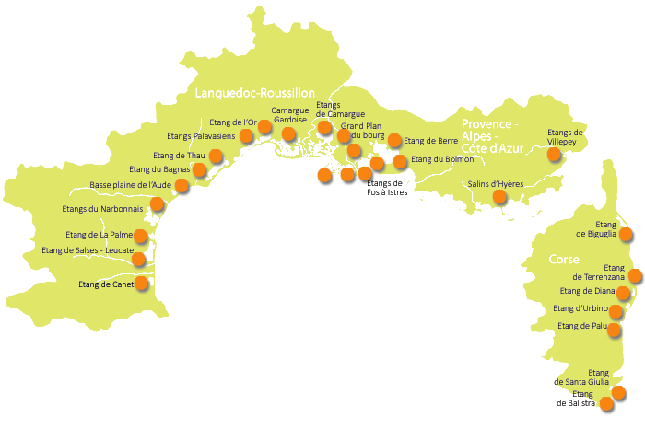

www.pole-lagunes.org

